**Газ –это опасно!**

Пожарные ПЧ-233 КГКУ «Противопожарная охрана Красноярского края» напоминают гражданам, что

одной из причин пожаров является нарушение эксплуатации газового оборудования.

У входа в индивидуальные жилые дома, а также в помещения зданий и сооружений, в которых применяются газовые баллоны, размещается предупреждающий знак пожарной безопасности с надписью: **"Огнеопасно. Баллоны с газом"**.

Газовое оборудование, используемое в доме, должно находиться в исправном состоянии и соответствовать техническим требованиям по его эксплуатации.

**При эксплуатации газового оборудования запрещается:**

- пользоваться газовыми приборами малолетним детям и лицам, не знакомым с порядком его безопасной эксплуатации;

- оставлять газовые приборы без присмотра;

- открывать газовые краны, пока не зажжена спичка или не включен ручной запальник;

- сушить белье над газовой плитой – оно может загореться;

- устанавливать газовые плиты в проходах, на лестницах, вблизи деревянных перегородок, мебели, штор и других сгораемых предметов.

**При пользовании газом в быту соблюдайте правила:**

- перед эксплуатацией газовой печи пройдите инструктаж по технике безопасности у специалистов, получите документ на право эксплуатации газовых приборов;

- не храните газовые баллоны в гаражах, в квартирах, на балконах;

- заправляйте газовые баллоны только в специализированных пунктах;

- самостоятельно не подключайте и не отключайте газовые плиты в квартирах;

- не используйте газовые плиты для обогрева квартиры;

- уходя из дома, не забудьте выключить газовую плиту и перекрыть вентиль на баллоне.

При появлении в доме запаха газа запрещается зажигать спички, курить, включать свет и электроприборы. Необходимо выключить все газовые приборы, перекрыть краны, проветрить все помещения, включая подвалы. Проверьте также, плотно ли закрыты все краны газовых приборов.

Если запах газа не исчезает или, исчезнув при проветривании, появляется вновь, необходимо вызвать аварийную газовую службу по телефону «104» или позвонить в Единую службу спасения по телефону «112».

Многие считают, что пустой газовый баллон безопасен, однако, вероятность его взрыва больше, чем у наполненного.

Чтобы избежать жертв и увеличения материального ущерба при возникновении пожара необходимо:

- попытаться эвакуировать газовые баллоны из помещений, если нет угрозы жизни и здоровью;

- по прибытии пожарных сообщить о наличии, количестве и местонахождении газовых баллонов в помещениях;

- отойти в случае угрозы взрыва от горящих построек на безопасное расстояние и предупредить окружающих.

В случае пожара звоните в пожарную охрану по телефону «101» или «112».

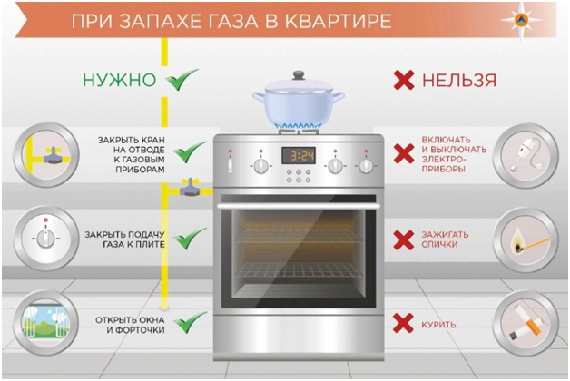

Начало формы